Тема уроку. Рельєф та корисні копалини Африки.
Мета уроку: ознайомити учнів з особливостями рельєфу Африки, довести, що в основі материка лежить давня платформа та виявити особливості рельєфу та корисних копалин материка.
Тип уроку: вивчення нового матеріалу
Форма проведення: урок-подорож.
Обладнання: фізична карта Африки, інструктивні картки практикуми.
Хід уроку.
І. Організація класу.
ІІ. Мотивація навчальної діяльності.
Почався новий день. Усміхнене сонечко дарує нам свої перші лагідні промінці. У цій світлій кімнаті зібралися друзі, тому діти давайте привітаємо один одного посмішкою і наповнимо наш клас сонячними промінчиками. Піднімемо руки і піймаємо сонячного зайчика, часточку якого залишимо собі і іншу подаруємо товаришам.
Скоро день стане коротшим і зменшиться кількість сонячної енергії що потрапляє на земну поверхню. А який материк нашої планети отримує найбільше тепла і тому ми його можемо назвати найжаркішим материком світу.
Робота з картами атласа
Це дійсно Африка. На сьогоднішньому уроці ми ознайомимося з рельєфом та корисними копалинами цього материка. Ми з вами відправимося в цікаву подорож, у ході якої. Зробимо декілька зупинок.
Ми стартуємо від середземноморського узбережжя. Перед стартом перевіримо багаж знань членів наших команд. Ми розділимося на дві групи та підніматимемося на гору різними схилами. Правильні відповіді фіксує кожен учень окремо, потім вони ввійдуть в актив новостворених команд.

Схема сходження на гору.
(на дошці)

ІІІ. Актуалізація опорних знань, умінь та навичок.

Зупинка 1. Сходження на гору Запитання групам.
1.Особливості географічного положення материка Африка.
2.Показати крайні точки материка.
3.Внесок у дослідження Африки Д.Лівінгстона.
4.Дослідження Генріха Стенлі.
5.За який час можна обігнути Африку на швидкісному теплоході..?
6.Яка ширина Гібралтарської протоки.
7.Якій країні належать острова Мадейра?
8.Якій країні належить Суецький канал ?
9.Хто очолив англо-американську експедицію ?
10.Родовища золота в межиріччі Білого та Голубого Нілу відкрив..
11.Хто відкрив водоспад Вікторія ?
12.Чому тривалий час внутрішні райони Африки були не досліджені?
13.Найбільша затока материка?
14.Найбільший півострів Африки.
15.Що таке рельєф?
(Кожен учень отримує 1 бал за правильну відповідь)
Продовжимо мандрівку 4 групами, для того щоб дослідити більшу територію материка Африка.(поділ на групи).

Зупинка 2 Топонімічна. Робота з підручником.
В тексті підручника знайти пояснення слів.
- група. Африка (без морозний), Сахара ”сахра” червоно-коричнева.
- група. Атлас (афр.- цар), Сомалі (Іди дій корову.)
- група. Кіліманджаро (гора бога холоду), Кенія (“біла гора.”)
- група. Калахарі (Той що мучиться спрагою.), Ніл („річка”)
(Команда отримує 1 бал за правильну відповідь)
Зупинка 3. Тектонічна.
Учні співставляють фізичну і тектонічну карту , обговорюють варіанти відповідей, записують їх на дошці.
Перемагає та команда відповідь якої була найближча до правильної.
1. Зіставте тектонічну і фізичну карту Африки і доведіть на прикладах, що вздовж східного узбережжя проходить лінія великих розломів.
Відповідь на дошці(правильна відповідь 1 бал.)
2.Озера східної частини видовжені в меридіональному напрямку, що співпадає з лінією розломів.
3.Багато корисних копалин магматичного походження.
4.Багато вулканів та окремих гір.
Хвилина РТУ (розвитку уяви)
( учні дивляться на малюнок і знаходять знайомі умовні знаки корисних копалин).
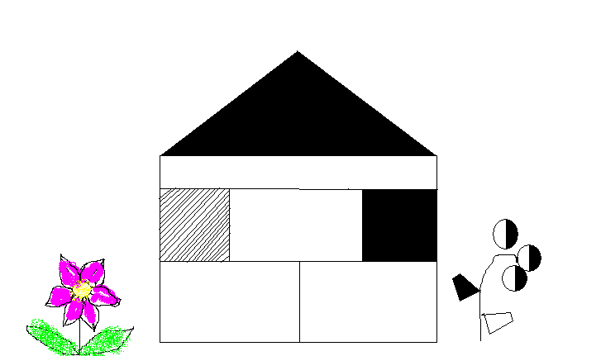

Зупинка 4 Геологічна.
Розминка. За малюнком (див. додаток) знайти “ приховані ” корисні копалини, виписати їх в зошити, а потім записати на дошці.
Аналіз карти корисних копалин.
- група - нафта, природний газ
- група - золото, кам′яне вугілля.
- група - алмази, марганцеві руди.
- група - залізна руда, фосфорити.
Робота з контурними картами . Наносимо основні родовища (1 бал)
Зупинка 5.Вулканічна.(1 бал за правильну відповідь).

Дати опис вулкану за планом
- Географічне положення.
- Географічні координати.
- Висота об’єкту.
1 група - вулк. Камерун.
2 група – вулк. Кіліманджаро.
3 група – вулк. Карісімбі.
4 група - гора Кенія.
Зупинка 6. Номенклатурна.(За правильну відповідь1 бал.)
На контурну карту нанести:
Гори Атлас
Драконові гори

Капські гори
Влк. Кіліманджаро
Ефіопське нагір’я
Нагір’я Тібесті
Східноафриканське плоскогір’я
На закріплення гра “Географічне доміно.”
Учні отримують картки на яких написано визначення та пояснення, вони повинні скласти замкнуте коло яке складається з запитання і відповіді.
Підсумок уроку: узагальнюємо результати роботи груп , складаємо рейтингову таблицю рівня знань дітей з теми . Виставлення оцінок.
Домашнє завдання: § 25(В.Ю.Пестушко і др. „Географія материків та океанів”) ст. 123-127 Робота з контурною картою.

Поклади алмазів | Які території переважають в Африці?
Рівнинній території | В основі материка Африка знаходиться?
Африкано-Аравійська платформа. | Низька Африка це?
Північна та західна частина материка в окремих блоках платформи яких найчастіше відбувалося опускання. | Висока Африка це?
Південно-східна частина материка з середніми висотами 1000м. | Внаслідок піднімання платформ утворилися?
Ефіопське нагір’я та Східноафриканське плоскогір я. | Внаслідок чого утворився Великий Африканський грабен?
Внаслідок одночасного опускання окремих блоків платформи Східної Африки. | Найвища вершина Африки...
Гора Кіліманджаро h=5895м. | Які гори знаходяться на південному-сході Африки?
Драконові гори. | Які гори простяглися вздовж південного узбережжя Африки?
Капські гори. | Молоді гори на півночі материка.  .
Атлаські гори | Атлаські гори є продовженням поясу молодих гір...
Дюни, бархани, піщані горби | Які корисні копалини материка мають світове значення?

